附件3
报到地点及乘车信息
1.报到地点：泰州机电高等职业技术学校（泰州市海陵区迎春东路3号）
2.市内交通：泰州站乘坐116路/1路公交车到城东小学春晖小区站下车，步行300米。打车约30元（10km）。
3.周边酒店信息（3km左右）
泰州宾馆、泰州鹏欣国际大酒店、泰州富力万达嘉华酒店、春兰国宾馆、锦江都城（泰州万达广场酒店）、桔子水晶酒店（泰州茂业天地店）、泰州柳园亚朵酒店等。
注：第二十届江苏省运会将在泰州市举办，学校周边酒店预定紧张，自行预定酒店的老师请提前做好安排。
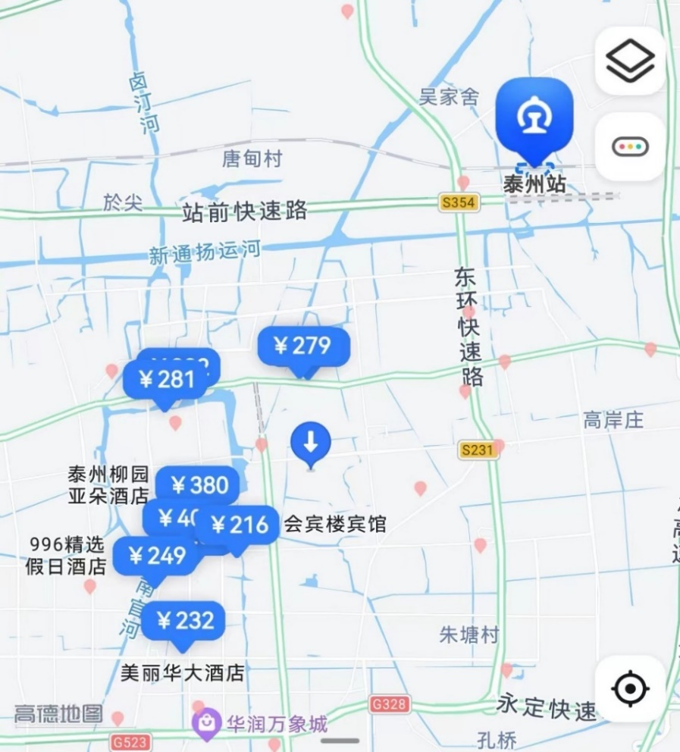
泰州机电高等职业技术学校

